３年 数学
Ｃhallenge

チャレンジ問題 ３月 ②
（ 月 日）
名 前
１ 拓也さんは，次の問題を考えています。拓也さんは，証明の方針を下のようなメモにまとめました。
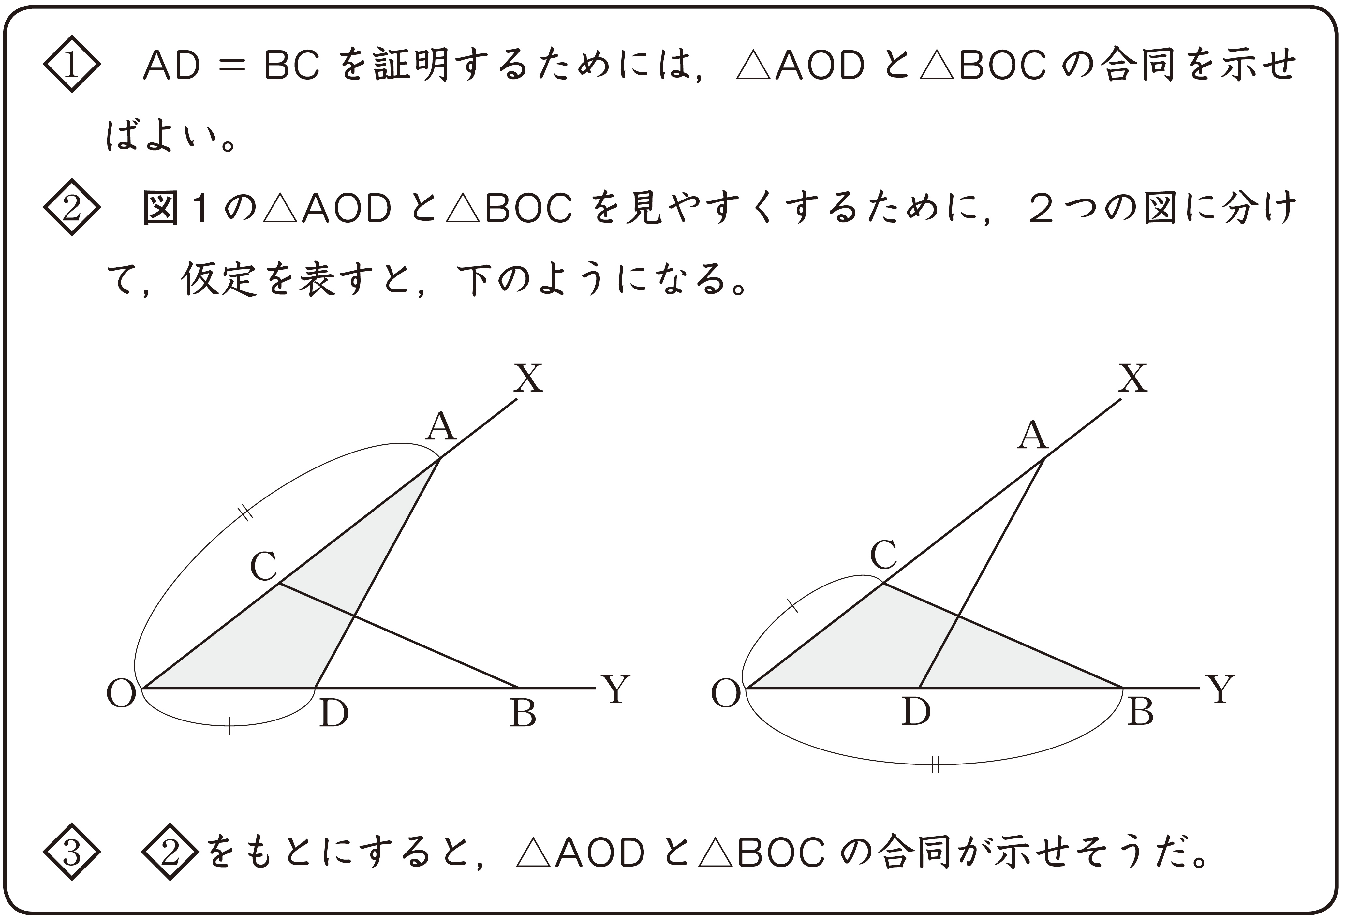
問題 拓也さんのメモ

次の（１）から（３）までの各問いに答えなさい。
（１）拓也さんのメモの にあるように，ＡＤ＝ＢＣを証明するために，
△ＡＯＤと△ＢＯＣの合同を示せばよいのは，合同な図形のどのような性
質からですか。下のアからエの中から１つ選びなさい。
ア 合同な図形の対応する辺の長さは等しい。
イ 合同な図形の対応する角の大きさは等しい。
ウ 合同な図形の周の長さは等しい。
エ 合同な図形の面積は等しい。

解答
（２）上記の問題で，ＡＤ＝ＢＣになることを証明しなさい。
証明

（３）拓也さんは，ＡＤ＝ＢＣを，△ＡＯＤ≡△ＢＯＣをもとにして証明しました。
△ＡＯＤ≡△ＢＯＣをもとにすると，上記の問題の図形について，
ＡＤ＝ＢＣ以外に新しいことが分かります。それを，下のアからエの中から１つ
ア ＯＣ＝ＯＤ イ ＯＣ＝ＢＤ
解答
ウ ∠ＯＡＤ＝∠ＯＢＣ エ ∠ＯＡＤ＝∠ＢＯＣ
３年 数学
Ｃhallenge

チャレンジ問題 ３月 ②
（ 月 日）
名 前 | 解 答
１ 拓也さんは，次の問題を考えています。拓也さんは，証明の方針を下のようなメモにまとめました。
問題 拓也さんのメモ

次の（１）から（３）までの各問いに答えなさい。
（１）拓也さんのメモの にあるように，ＡＤ＝ＢＣを証明するために，
△ＡＯＤと△ＢＯＣの合同を示せばよいのは，合同な図形のどのような性
質からですか。下のアからエの中から１つ選びなさい。
辺が等しいことをいうので，合同な図形の対応する辺が等しいという性質を使います。
ア 合同な図形の対応する辺の長さは等しい。
イ 合同な図形の対応する角の大きさは等しい。
ウ 合同な図形の周の長さは等しい。
エ 合同な図形の面積は等しい。

解答
ア
（２）上記の問題で，ＡＤ＝ＢＣになることを証明しなさい。
証明（正答例）
仮定からいえる2組の辺と，共通の角で三角形の合同を証明します。
△ＡＯＤと△ＢＯＣにおいて
仮定から，ＯＡ＝ＯＢ ･･････① ＯＤ＝ＯＣ ･･････②
共通な角だから， ∠ＡＯＤ＝∠ＢＯＣ ･･････③
①,②,③より,２組の辺とその間の角がそれぞれ等しいから，
△ＡＯＤ≡△ＢＯＣ
合同な図形の対応する辺の長さは等しいから，ＡＤ＝ＢＣ

（３）拓也さんは，ＡＤ＝ＢＣを，△ＡＯＤ≡△ＢＯＣをもとにして証明しました。
△ＡＯＤ≡△ＢＯＣをもとにすると，上記の問題の図形について，
ＡＤ＝ＢＣ以外に新しいことが分かります。それを，下のアからエの中から１つ
解答
ウ
ア ＯＣ＝ＯＤ イ ＯＣ＝ＢＤ
ウ ∠ＯＡＤ＝∠ＯＢＣ エ ∠ＯＡＤ＝∠ＢＯＣ
合同な三角形の，他の対応する辺や角も等しいことがいえます。

中３チャレンジ３月②

（参考）過去の調査における正答率
問題番号 |  | 調査の名称（実施学年） | 正答率（％）
１ | (1) | 平成20年度全国学力・学習状況調査（３年） | 64.0
１ | (2) | 平成20年度全国学力・学習状況調査（３年） | 44.2
１ | (3) | 平成20年度全国学力・学習状況調査（３年） | 67.0

（参考）解答類型及び過去の調査における反応率
◎ … 解答として求める条件をすべて満たしている正答
○ … 設問の趣旨に即し必要な条件を満たしている正答
問題番号 |  | 解 答 類 型 |  | 反応率(%) | 自校の反応率 | 正答
１ | (1) | ア と解答しているもの |  | 64.0 |  | ◎
１ | (1) | イ と解答しているもの |  | 17.2
１ | (1) | ウ と解答しているもの |  | 6.4
１ | (1) | エ と解答しているもの |  | 10.7
１ | (1) | 上記以外の解答 |  | 0.0
１ | (1) | 無解答 |  | 1.7
１ | (2) | （正答の条件）  次の(a)，(b)，(c)，(d)とその根拠を記述し、証明している。  - ＯＡ＝ＯＢ，ＯＤ＝ＯＣ（順番は不問）  - ∠ＡＯＤ＝∠ＢＯＣ  - △ＡＯＤ≡△ＢＯＣ  - ＡＤ＝ＢＣ
１ | (2) | （正答例）  △ＡＯＤと△ＢＯＣにおいて  仮定から，ＯＡ＝ＯＢ ･･････①  ＯＤ＝ＯＣ ･･････②  共通な角だから，  ∠ＡＯＤ＝∠ＢＯＣ ･･････③  ①，②，③より，  ２組の辺とその間の角がそれぞれ等しいから，  △ＡＯＤ≡△ＢＯＣ  合同な図形の対応する辺の長さは等しいから，  ＡＤ＝ＢＣ
１ | (2) | １ | (a)，(b)，(c)，(d)とその根拠を記述しているもの | 34.8 |  | ◎
１ | (2) | ２ | 上記１で，表現が十分でなかったり，記号を書き忘れていたりするが，証明の筋道が正しいと分かるもの  例 角の記号（∠）を書き忘れている。 | 9.4 |  | ○
１ | (2) | ３ | 仮定として(a)と(d)を記述しているもの | 0.8
１ | (2) | ４ | (a)のみ記述しているもの  または，(a)を記述し，仮定として(d)以外の誤った条件を記述しているもの | 4.5
１ | (2) | ５ | 上記の１，２で，(d)を記述していないか，または誤った結論を記述しているもの | 1.8
１ | (2) | ６ | 上記の１，２，５で，根拠に誤りがあるもの  例 ∠ＡＯＤ＝∠ＢＯＣの根拠として「対頂角の性質から」などと記述している。 | 3.2
１ | (2) | ７ | 上記以外の解答 | 17.7
１ | (2) | ８ | 無解答 | 27.8
１ | (3) | ア と解答しているもの |  | 14.4
１ | (3) | イ と解答しているもの |  | 8.7
１ | (3) | ウ と解答しているもの |  | 67.0 |  | ◎
１ | (3) | エ と解答しているもの |  | 7.7
１ | (3) | 上記以外の解答 |  | 0.0
１ | (3) | 無解答 |  | 2.2

